连云港杰瑞电子有限公司
灌云县东部城区智慧交通系统设备服务项目
招标文件
(项目编号：20225-4）

连云港杰瑞电子有限公司
2021年11月30日

目 录
第一章 投标邀请 2
第二章 投标人须知 4
第三章 投标文件格式 10

第一章 投标邀请
连云港杰瑞电子有限公司将以公开招标方式，对灌云县东部城区智慧交通系统设备服务项目实施公开招标采购。现欢迎合格的供应商参加投标。
- 项目名称和编号
- 项目名称：灌云县东部城区智慧交通系统设备服务项目
- 项目编号：20225-4
- 项目内容：完成灌云县东部城区智慧交通系统设备采购及服务项目施工安装调试工作。
- 项目预算：2072594.8元
- 供应商资格要求
- 符合政府采购法第二十二条规定的条件，并满足本招标文件第二章相关要求；
- 其他资格条件：详见资格预审文件（格式5）
- 本项目不接受联合体投标，中标后不允许分包或转包。
- 法律法规规定的其他条件。
- 投标报名
按“第三章 投标文件格式”要求填写相关信息并加盖单位公章，于2021年12月21日上午10:00:00前以传真或现场递交方式，将投标文件交至连云港杰瑞电子有限公司企划部。逾期提交的投标文件无效。
注：如采用传真方式，请来电与我公司确认是否已收到贵公司的传真投标文件。未来电确认的，并且我公司未收到贵公司的传真投标文件，我公司概不承担任何责任。
- 报名及免费下载招标文件的方式
招标文件发布时间：2021年11月30日 17:00始
招标文件下载截止时间：2021年12月6日17:00止
招标文件下载地点：登录连云港杰瑞电子有限公司（http://www.jariec.com）官方网站，招标采购专栏下载相关资料。联系人：刘旭，联系电话：18652122128。
- 招标公告期限
本项目招标公告期限为5个工作日。
招标公告起始时间：2021年11月30日17:00始
招标公告截止时间：2021年12月6日17:00止
- 投标截止时间及方式
- 投标文件接收时间与地点
开始接收时间：2022年1月17日上午9:30
截止接收时间：2022年1月17日上午10:00:00
投标文件接收地点：连云港杰瑞电子有限公司(北楼314会议室)
投标文件接收人：刘旭
- 投标文件制作份数要求
投标文件：3份（1份正本+2份副本）
- 开标时间与地点
开标时间：2022年1月17日上午10:00:00
开标地点：连云港杰瑞电子有限公司(北楼314会议室)
- 投标保证金要求
本项目不收取投标保证金。
- 招标采购联系人
联 系 人：刘旭
联系电话：18652122128
联系地址：连云港市海州区圣湖路18号（连云港杰瑞电子有限公司）。
- 其他说明事项
采购文件中标注★号的部分为实质性要求和条件，如不满足将按无效投标处理。

连云港杰瑞电子有限公司
2021年11月30日

第二章 投标人须知
- 总则
- 采购人、项目名称及项目编号，详见第一章“投标邀请”。
- 采购预算。
2.1本项目的采购预算详见第一章“投标邀请”。
- 资金来源。
3.1采购人发包项目资金。
- 采购方式
4.1本项目采用公开招标采购方式。
- 合格的投标人：
5.1投标人应符合第一章“投标邀请”中规定的条件，否则该投标人投标无效。
5.2投标人不得直接或间接地与为本次采购的货物进行设计、编制规范和其他文件的咨询公司、采购（集采）机构或其附属机构有任何关联。
5.3符合上述条件的投标人应承担投标及履约过程应承担的全部责任与义务。
- 投标费用
6.1不论投标结果如何，投标人均应自行承担所有与编写和提交投标文件有关的全部费用。
- 质疑
7.1供应商认为采购文件、采购过程、中标或者成交结果使自己的权益受到损害的，可以在知道或者应知其权益受到损害之日起7个工作日内，以书面形式向采购人提出质疑。供应商应当在法定质疑期内一次性提出针对同一采购程序环节的质疑。
7.2采购人负责供应商质疑答复。
7.3提出质疑的供应商应当是参与所质疑项目投标活动的供应商。潜在供应商已依法获取其可质疑的采购文件的，可以对该文件提出质疑。对采购文件提出质疑的，应当在获取采购文件或者采购文件公告期限届满之日起7个工作日内提出。
7.4供应商可以委托集采人进行质疑和投诉。集采人提出质疑和投诉，应当提交供应商签署的授权委托书。其授权委托书应当载明集采人的姓名或者名称、集采事项、具体权限、期限和相关事项。供应商为自然人的，应当由本人签字；供应商为法人或者其他组织的，应当由法定代表人、主要负责人签字或者盖章，并加盖公章。
7.5供应商提出质疑应当提交质疑函和必要的证明材料。质疑函应当包括下列内容：
- 供应商的姓名或者名称、地址、邮编、联系人及联系电话；
- 质疑项目的名称、编号；
- 具体、明确的质疑事项和与质疑事项相关的请求；
- 事实依据；
- 必要的法律依据；
- 提出质疑的日期。
7.6未尽事宜，参照相关法律法规。
- 投诉
8.1投诉事项按有关法律法规执行。
- 投标文件的编制
- 投标文件编写注意事项
1.1 投标人应仔细阅读招标文件，在完全了解招标的内容、技术性能要求(详见项目需求)和商务条件后，编写投标文件。如果没有按照采购文件要求提交全部投标文件或者资料，没有对采购文件的实质性要求和条件作出响应是投标人的风险，并可能导致该投标被拒绝。
1.2对招标文件提出的实质性要求和条件作出响应是指投标人必须对招标文件中标明实质性要求和条件的技术参数及性能配置、数量、价格、售后服务、合同主要条款及其它要求等内容作出满足或者优于原要求和条件的承诺。
1.3招标文件中标注★号的部分为实质性要求和条件。
- 投标的语言及计量单位
2.1投标人的投标文件以及投标人与连云港杰瑞电子有限公司就有关投标的所有来往函电统一使用中文（特别规定除外）。
2.2 投标文件中使用的计量单位除采购文件中有特殊规定外，一律使用中国法定计量单位。
- 投标文件构成
3.1投标人编写的投标文件应包括报价文件、资格审查文件和商务技术文件三部分内容，并按顺序装订成册。有关文件的提交如未特别注明需提供原件的，可提供加盖公章的复印件。
- 投标文件的格式要求
4.1投标人必须按第三章投标文件格式提供的格式完整地填写“投标函”、“投标报价表”、“法定代表人授权委托书”等。
- 投标报价
5.1投标报价指货物的报价和标准附件、备品备件、专用工具、运输、装卸、验收合格所需的各种费用及必要的保险费用和各项税金等所有费用的总和。投标报价为现场交货价，投标报价必须含以下部分：
（1）投标的总价；
（2）货物的标准附件、备品备件、专用工具、运输、装卸等各种费用；
（3）必要的保险费用和各项税金；
（4）投标总价要求包含安装费用。
- 投标货币
6.1投标应以人民币报价。
- 投标文件的书写要求
7.1投标文件须用不褪色的墨水书写或打印。
7.2投标文件的书写应清楚工整,修改处应由投标人的法定代表人或其委托集采人签字盖章。
7.3字迹潦草、表达不清、未按要求填写而导致非唯一理解，造成非实质性响应采购文件的投标文件将会被认定为无效的投标。
7.4投标文件应由法定代表人或其委托集采人在凡规定签章处逐一签字或盖章并加盖单位的公章。
7.5投标人制作的投标文件应按报价文件、资格审查文件和商务技术文件装订成册，并按“投标邀请”中规定的数量准备投标文件。所有递交的文件封面上应标明“正本”、“副本”以及项目名称、项目编号、投标人名称。若正本和副本不符，以正本为准，副本可以采用正本的复印件。
- 投标文件的提交
- 投标文件的密封与标记
1.1投标人应将投标文件装入投标文件袋中加以密封，并签字或盖章（公章、法定代表人或其委托集采人的签字或盖章均可），否则不予接收。
1.2投标文件袋的封面应注明项目名称、项目编号、投标人名称、法定代表人姓名，委托集采投标的还应注明委托集采人姓名，否则不予接收。
- 提交投标文件要求
2.1 投标文件的提交不得迟于“投标邀请”规定的截止时间，否则不予接收。
2.2 投标人必须在规定时间内将投标文件提交到“投标邀请”规定的地点，否则不予接收。
- 开标与评标
- 开标
1.1连云港杰瑞电子有限公司将在“投标邀请”规定的时间和地点进行开标，投标人的法定代表人或其委托集采人应参加开标会并签到，如未按时签到或者未参加开标会，由此产生的后果由投标人自行负责。
- 评标
2.1 评标委员会由公司评审专家组成。
2.2 评标的方式。本采购项目采用不公开方式评标，评标的依据为招标文件和投标文件。
2.3 评标工作程序
- 公开招标采购项目开标结束后，采购人应当依法对投标人的资格进行审查。评标委员会负责具体评标事务，并独立履行法定职责。投标人报价超过采购预算且采购人不能接受的、投标文件有效期不符合采购文件要求的或投标文件附有采购人不能接受的条件的，该投标人投标无效。
- 澄清有关问题。对投标文件中含义不明确、同类问题表述不一致或者有明显文字和计算错误的内容，评标委员会应当以书面形式（应当由评标委员会专家签字）要求投标人作出必要的澄清、说明或者补正。投标人的澄清、说明或者补正应当采用书面形式，由其法定代表人或委托代理人签字确认，并不得超出投标文件的范围或者改变投标文件的实质性内容。投标人的澄清文件是投标文件的组成部分。
- 比较与评价。对商务、技术及其他内容的比较和评价结束前，评标委员会不能接触、比较和评价投标报价。
- 推荐中标供应商名单。
- 编写评标报告。
2.4 评标过程的保密。开标后，直到授予投标人合同止，凡是属于审查、澄清、评审和比较的有关资料以及授标建议等均不得向投标人或其他无关的人员透露。投标人在评标过程中，所进行的力图影响评标结果的不公正活动，可能导致其投标被拒绝。
- 投标文件如果出现计算或表达上的错误，修正错误的原则如下：
3.1投标文件中开标一览表（报价表）内容与投标文件中相应内容不一致的，以开标一览表（报价表）为准；
3.2大写金额和小写金额不一致的，以大写金额为准；
3.3单价金额小数点或者百分比有明显错位的，以开标一览表的总价为准，并修改单价；
3.4总价金额与按单价汇总金额不一致的，以单价金额计算结果为准。修正后的报价经投标人确认后产生约束力，投标人不确认的，其投标无效。
- 在招标采购中，投标人有下列情况之一的，该投标人的投标无效：
4.1投标文件未按招标文件要求装订成册并签署、盖章的；
4.2不具备招标文件中规定的资格要求的；
4.3报价超过招标文件中规定的预算金额或者最高限价的；
4.4投标文件含有采购人不能接受的附加条件的;
4.5法律、法规和招标文件规定的其他无效情形。
- 在招标采购中，出现下列情形之一的，应予废标或流标：
5.1符合专业条件的供应商或者对采购文件作实质响应的供应商不足3家的；
5.2出现影响采购公正的违法、违规行为的；
5.3投标人的报价均超过了采购预算，采购人不能支付的；
5.4因重大变故，采购任务取消的；
- 评标原则和评标办法
6.1评标原则。评标委员会必须公平、公正、客观，不带任何倾向性和启发性；不得向外界透露任何与评标有关的内容；任何单位和个人不得干扰、影响评标的正常进行；评标委员会及有关工作人员不得私下与供应商接触。
6.2评标办法。见第四章评分办法。
- 中标结果
- 中标人的确定
1.1根据采购人的委托，由评标委员会直接确定第一中标候选人为中标人。
- 中标通知书
1.2中标人确定后，中标结果由公司网站公告。中标公告期限为5个工作日。
- 有关事宜
3.1所有与本采购文件有关的函电和通讯地址见“投标邀请”。

第三章 投标文件格式

投标文件

项 目 名 称：
项 目 编 号：

投标人名称：
投标人地址：
法定代表人：
日 期：

格式1：投标函
投标函（格式）
致：连云港杰瑞电子有限公司
根据贵方 项目（项目编号： ），正式授权下述签字人 全权代表投标人 参加贵方组织的有关采购活动，并提交下述文件。
一、投标文件 份
据此函，签字人兹宣布同意如下：
- 按招标文件项目需求和投标报价表，投标总报价（大写）人民币 元，(¥ 元)，交货期： 。
- 我方同意在投标人须知规定的开标日期起遵循本投标函，并在投标人须知第18条规定的投标文件有效期满之前均具有约束力，并有可能中标。
- 我方承诺已经具备如下的条件：
- 具有独立承担民事责任的能力；
- 具有良好的商业信誉和健全的财务会计制度；
- 具有履行合同所必需的设备和专业技术能力；
- 有依法缴纳税收和社会保障资金的良好记录；
- 参加此项采购活动前三年内，在经营活动中没有重大违法记录。
- 我方根据招标文件的规定，承担完成合同的责任和义务。
- 我方已详细审核招标文件，我方知道必须放弃提出含糊不清或误解问题的权利。
- 如果在投标文件有效期内撤回投标或者有其他违约行为，我方的投标保证金可被贵方全部或部分没收。
- 同意应贵方要求提供与本投标有关的任何数据或资料。
- 我方完全理解贵方不一定要接受最低报价的投标人为中标供应商的行为。
- 若贵方需要，我方愿意提供我方作出的一切承诺的证明材料。
- 我方将严格遵守《中华人民共和国政府采购法》第七十七条规定，供应商有下列情形之一的，处以采购金额5‰以上10‰以下的罚款，列入不良行为记录名单，在一至三年内禁止参加政府采购活动，有违法所得的，并处没收违法所得，情节严重的，由工商行政管理机关吊销营业执照；构成犯罪的，依法追究刑事责任：
- 提供虚假材料谋取中标、成交的；
- 采取不正当手段诋毁、排挤其他供应商的；
- 与采购人、其他供应商或者连云港市政府采购中心恶意串通的；
- 向采购人、连云港市政府采购中心行贿或者提供其他不正当利益的；
- 在招标采购过程中与采购人进行协商谈判的；
- 拒绝有关部门监督检查或提供虚假情况的。

与本投标有关的正式通讯地址为：
地址： 邮政编码：
电话：
传真：
开户名称：
开户银行：
帐 号：
法定代表人或其委托集采人签字（或盖章）：
投标人盖公章：
投标日期：

注：未按照本投标函的格式要求填写投标函的，将造成非实质响应投标，从而导致该投标人投标无效。
格式2：报价一览表
报价一览表（格式）
序号 | 施工作业项目 | 总额（元） | 单价（元） | 预计作业量 | 单位
1 | 电源防雷保护设备安装调试（含主材） |  |  | 34 | 套
2 | 系统设备接地装置安装调试（含主材） |  |  | 9 | 套
3 | 智慧交通配套电源安装调试（含主材） |  |  | 9 | 套
4 | 机动车显示设备配套电源安装调试（含主材） |  |  | 9 | 套
5 | 前端点位供电下火（含主材） |  |  | 8 | 套
6 | 项目辅助材料 |  |  | 8 | 套
7 | 光纤熔接 |  |  | 100 | 根
8 | 网络六类跳线 |  |  | 100 | 根
9 | 指路标志安装调试（含主材） |  |  | 21 | 套
10 | 车道行驶方向标志安装（含主材） |  |  | 19 | 套
11 | 禁令、指示、警告标志安装（含主材） |  |  | 20 | 组
12 | 路名牌标志安装（含主材） |  |  | 32 | 套
13 | 热熔标线 |  |  | 5184.4 | 平方
14 | 更换指路标志版面 |  |  | 11 | 套
15 | 更换车道行驶方向标志标志版面 |  |  | 11 | 套
16 | 更换禁令、指示、警告标志版面 |  |  | 12 | 组
总计

法定代表人或委托代理人签字（盖章）：
报价人（公章）：__________________
_______年______月_______日

注：相关技术指标不得低于附件三：《系统集成部工程项目实施质量标准规》相关技术标准。

格式3：法定代表人授权委托书
法定代表人授权委托书（格式）
连云港杰瑞电子有限公司：
本授权书声明：注册于 （委托单位全称） 的法定代表人代表本公司授权（姓名和职务）为本公司合法代理人，就贵方组织的有关（采购项目名称、标段） （项目编号： 【项目编号】）的投标及合同签订、执行、完成，以本单位名义处理一切与之有关的事务。
本授权书于 年 月 日签字生效，特此声明。

委托单位： （公章） 法定代表人签字（或盖章）：

签发日期： 年 月 日
__________________________________________________________________________________________
法定代表人与授权委托人身份证复印件

格式4：公司资质及实力证明文件
公司资质及实力证明文件
- 营业执照、安全许可证等资质文件（复印件）；
- 公司经营实力情况；
序号 | 名称 | 数量 | 单位 | 备注
1 | 公司注册资金 |  | 元
2 | 公司人力资源 |  | 人
3 | 人员组织能力 |  | 人
4 | 购买社保（保险） |  | 人
5 | 工程车辆 |  | 台
6 | 特种车辆（升降平台） |  | 台
7 | 发电机 |  | 台
我公司承诺以上信息属实。

格式5：资格预审文件
1.资格预审申请函以及承诺书（详见附件一）
2.有关确立企业资格的相关证照（营业执照）
3.企业信用记录查询：在“信用中国”网站被未列入失信被执行人和重大税收违法案件当事人名单；在“中国政府采购网”网站未被列入政府采购严重违法失信行为记录名单。
4.参加政府采购活动前3年内在经营活动中没有重大违法记录的书面声明（详见附件二）。
5.本项目施工项目部岗位人员配备情况其他资料：完成的类似工程业绩情况、正在施工的和新承接的项目情况、拟任项目负责人与技术负责人身份证明、本项目施工项目部岗位人员配备情况等；
注：以上证明材料加盖公章
附件一：
致（招标人名称）：
按照资格预审文件要求，我方（申请人）递交的资格预审申请文件及有关资料，用于你方（招标人）审查我方参加（项日名称）的资格预审。我方的资格预审文件包含资格预审规定的全部内容。我方接受你方的投权代表进行调查，以审核我方提交的文件和资料情况。如果我方通过资格预审，将按照你方后续发售的招标文件要求投标。
我方在此声明，所递交的资格预审申请文件及有关资料内容完整、真实和准确，如某些方面与事实不符，你方有权取消我方参加资格预审的资格。如己入围或被列为中标候选人，同意取消我方入围资格或中标候选。如已中标，同意接受相应处罚。
（申请人）： （单位盖章）
法定代表人或授权委托人： （签字）

附件二：
声 明（格式）
我公司郑重声明：参加本次政府采购活动前3 年内，我公司在经营活动中没有因违法经营受到刑事处罚或者责令停产停业、吊销许可证或者执照、较大数额罚款等行政处罚。

投标人盖公章：
法定代表人或授权委托人： （签字或盖章）：
日期： 年 月 日

附件三：《系统集成部工程项目实施质量标准规》
系统集成部工程项目实施
质量标准规范

第一章 总则
第一条 本标准规定了智慧城市事业部集成类项目实施标准规范。含：信号灯、电警、监控等集成类项目土建施工、设备安装及系统布线调试等。
第二章 规范性引用文件
第二条本规范采用GB14886-2016、GB/T19001-2008、GB/T50430-2007中的定义及规定。
第三章 施工及安装具体技术要求

第三条 土建施工类标准

穿线井施工标准（详见设计图）
穿线井内径尺寸为500mm×500mm×500mm（长×宽×深）。施工单位按照设计图纸在指定位置破碎原有人行道板及垫层、绿化或土路，并开挖至900mm×900mm×600mm尺寸。
穿线井开挖至要求尺寸，夯实整平后浇筑垫层（水泥砂浆，浇筑尺寸900mm×900mm，厚度为100mm）。垫层凝固后使用水泥砂浆（水泥、沙配合比为1：2）砌筑穿线井，要求穿线井净空尺寸为500mm，穿线井为方形，穿线井井壁厚度为120mm，穿线井井壁内侧使用水泥砂浆(水泥、沙配合比为1：2)抹灰收光，抹灰厚度不低于2cm。
井盖采用水泥或符合树脂材质（承重10T），安装水平。穿线井盖、井托与所铺人行道板位于同一水平面上，人行道板边缘要求切割与穿线井密切结合，间距不能大于3cm，周围使用细石砼浇筑密实。穿线井周围回填至要求深度后，密实整平，浇筑垫层（标号为C15商品砼，厚度为100mm），垫层要求抹平。
若穿线井布设在绿化带内，井盖要高于绿化带土层100mm以上，防止绿化土层将穿线井掩埋及养护水灌于井内，避免泥土堵塞管道。
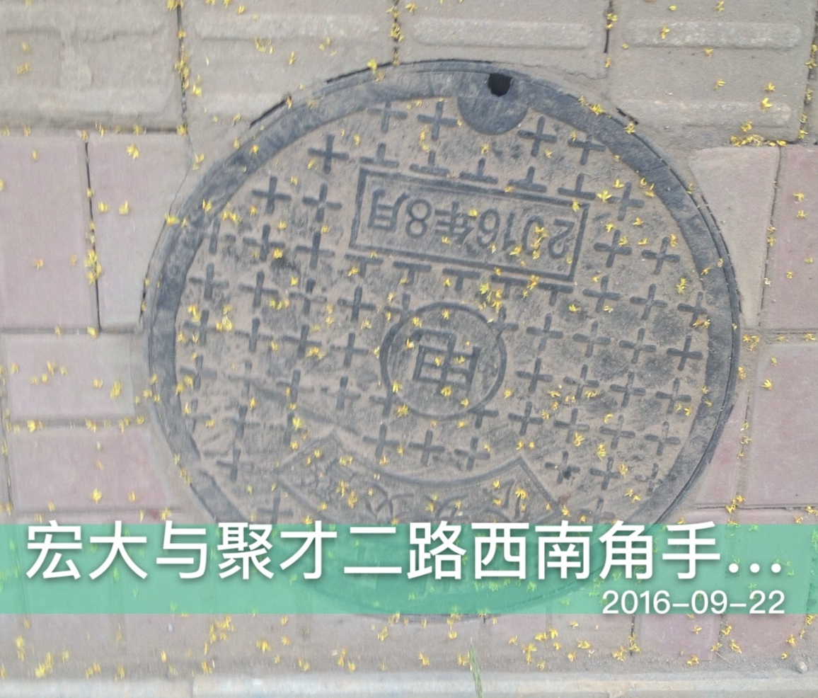

管道施工标准（详见设计图）
- 绿化、土路管道沟 技术要求：
- 沟槽挖掘宽度为300mm，深度为400mm,开挖深度按管上300mm覆土考虑。槽底由人工整平。
- 槽底安装2跟PEΦ50mm管道，管道间净距不小于5cm，管道两侧及管顶使用原土回填。
- 开挖绿化带的管沟原土回填后，将绿化植物恢复原样，并浇水保证植物成活率。

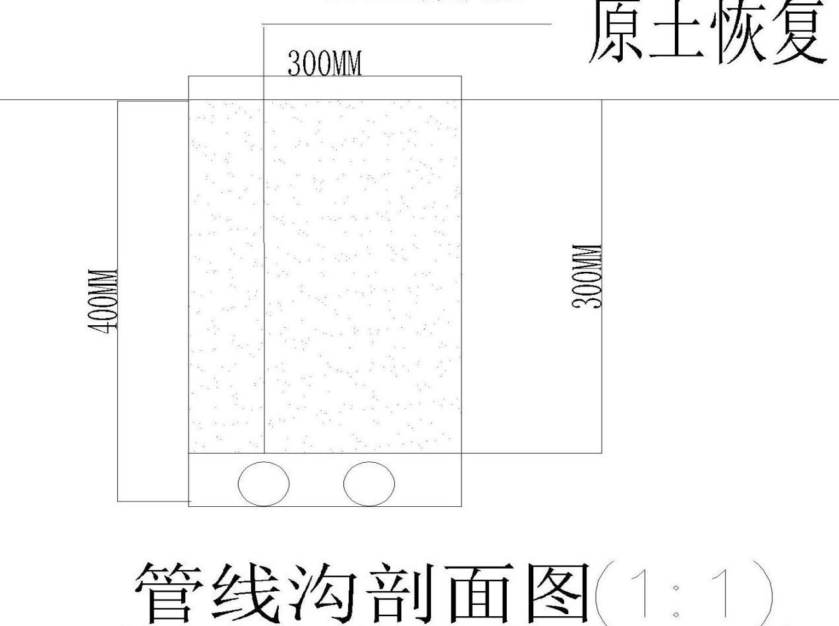

- 人行道技术要求（详见设计图）：
管线沟开挖要求尺寸分别为宽度300mm，深度400mm。首先破碎原有垫层及人行道板。管线沟开挖至要求尺寸，夯实平整，管线沟（300×400mm）敷设2根Φ50PE管，原土回填150mm深，密实或振实。浇筑垫层(标号为C15商品砼, 厚度为100mm)，垫层要求抹平。恢复人行道板，厚度为50mm。

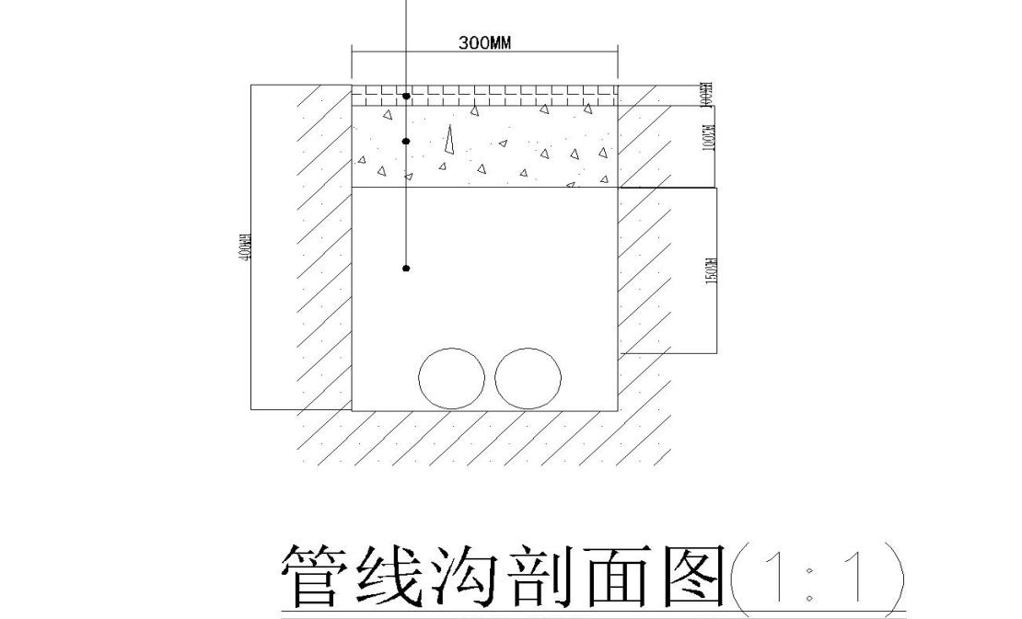

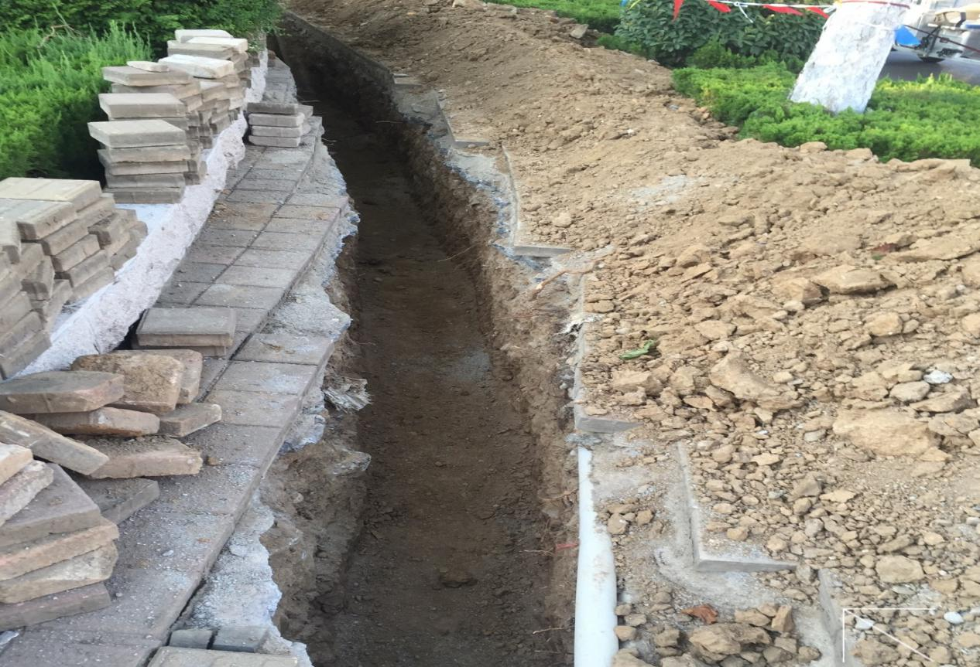
人行道管道开挖如上图
- 机动车及非机动车道施工（详见设计图）：
- 沟槽挖掘宽度为400mm，开挖深度按照管上400mm覆土考虑。槽底由人工整平，挖除槽底被扰动的土，并用中粗砂回填。
- 管内先铺80mm中粗砂，然后铺设1跟Φ110mmPE管或热镀锌钢管，管道两侧及管顶浇灌C25混凝土至道路结构层。

基础施工标准
招标文件及设计图纸对基础规格尺寸有具体要求的从其要求，若无具体要求按照以下流程及标准实施。
杆件基础的实施流程：
- 与业主、监理单位及可能涉及到的相关产权单位到施工现场探明地下埋线情况，确定基础位置。电警基础距离停止线22米-24米之间，人行灯基础距离路沿石600mm以上，防止车辆刮蹭人行灯灯具；
- 招投标文件中有具体技术要求的从其要求，招投标文件中未做具体规定的参照本标准及技术交底文件开挖基础土方，防雷角钢（2.5m以上）安装并预留电缆进线管（管径¢500mm以上）；
- 基础混凝土浇注；
- 道面垃圾清理。
杆件基础实施技术要求：
- 所有信号灯柱混凝土为C25砼，其中水泥为425#普通硅酸盐水泥。混凝土的配比和最小水泥用量符合GBJ204-83的规定；
- 预埋件地脚螺栓法兰盘以上的螺纹用黄油包扎好，以防损坏螺纹。根据预埋件安装图正确放置预埋件，保证悬臂杆件的方向与行车道垂直；
- 杆件基础的混凝土浇注面与法兰盘齐平。预埋件法兰盘低于周围地面50mm（便于后期铺设道板砖）；
- 杆件基础周边的道板砖铺设应紧贴杆件边缘，缝隙小于30mm。
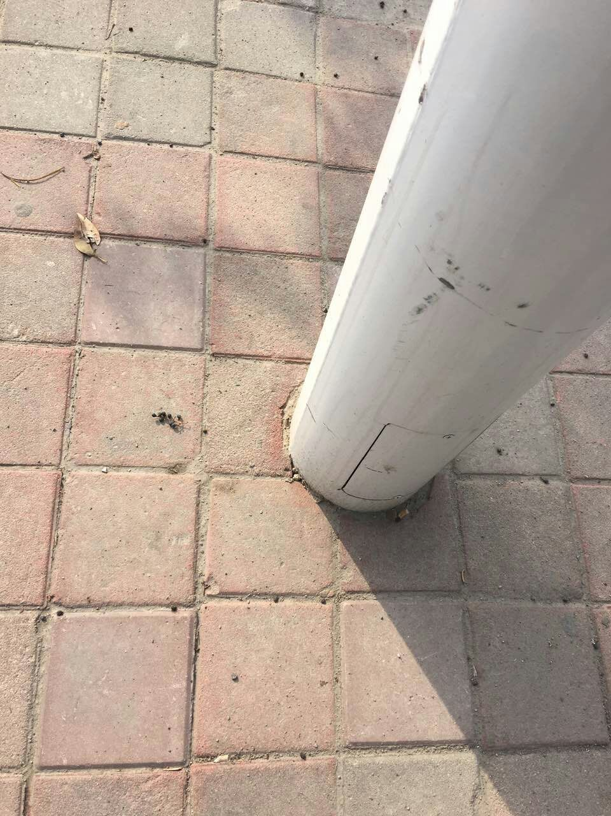
杆件基础恢复标准如上图
- 基础隐蔽施工前需预留3张照片。
信号灯灯杆基础预埋件及混凝土基础规格（表1）
序号 | 基础规格 | 适用灯杆规格 | 杆件类型规格 | 混凝土预埋规格
1 | 4*M20*0.7M | H=3M直杆 | 人行灯杆件 | 0.5M*0.5M*0.8M
2 | 4*M20*1M | H=5M直杆 | 机动车杆件 | 0.8M*0.8M*1M
3 | 6*M20*1.5M | H=6.8M L=3M-7M | 八棱锥 | 1.2M*1.2M*1.7M
4 | 6*M30*1.7M | H=6.8M L=8M-9M | 八棱锥 | 1.2M*1.2M*1.9M
5 | 8*M30*1.9M | H=6.8M L=10M-12M | 八棱锥 | 1.2M*1.2M*1.9M
6 | 8*M30*2.1M | H=6.8M L=13M-15M | 八棱锥 | 1.5M*1.5M*2.2M
电警杆件长臂杆件基础预埋件及混凝土预埋件规格（表2）
序号 | 基础规格 | 适用灯杆规格 | 杆件类型规格 | 混凝土预埋规格
1 | 6*M20*1.5M | H=6.8M L=5M-8M | 八棱锥 | 1.2M*1.2M*1.7M
2 | 6*M30*1.7M | H=6.8M L=9M-10M | 八棱锥 | 1.2M*1.2M*1.9M
3 | 8*M30*1.9M | H=6.8M L=11M-15M | 八棱锥 | 1.2M*1.2M*1.9M
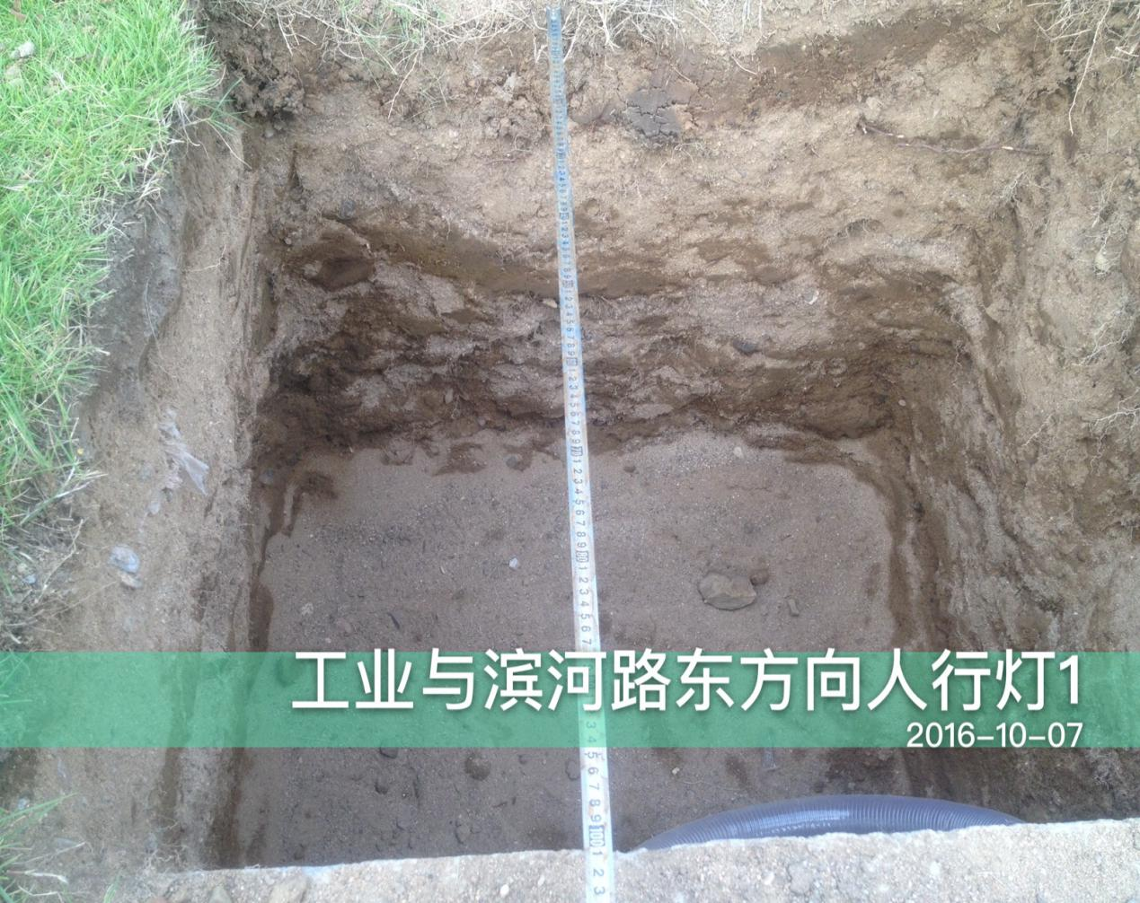
隐蔽工程照片如上图
- 机箱基础施工技术要求（详见设计图）：
1.基础规格尺寸为800mm*600mm*600mm，地面下300mm，地面上300mm；
2.基础采用C25混凝土现场浇注，钢筋笼摆放整齐；
3.基础采用明挖法施工，基础应先整平、夯实、控制好标高，施工完毕，基坑应分层回填夯实；
4.做基础时如遇管线，可镂空基础，基础需相应加大，管线要做套管保护，要注意预留基础沉降范围；
5.基础底部应压实，压实度不小于95%，承载力应不小于100KPa；
6.接地电阻不大于4Ω，防雷接地施工详见设计图纸。

第四条 设备安装调试类标准要求

穿线安装工程
按照施工方案的要求完成路口杆件、机箱、灯具等设备的安装与调试。立柱安装在基础上时必须垂直度及跨度偏差不大于±5mm；完成检查井的内部垃圾清理；完成电缆的穿引，按标准要求连接并调试至所有设备能正常运行；穿线井内留线缆长度为30mm-50mm。

信号灯具安装
- 接好灯具引出电源线，上紧固定螺丝，上好盖板。
- 电源进线喇叭口处必须用普通电工胶带和防水胶带缠紧，防止雨水延电缆线进入灯具内部，造成灯具进水。
- 灯具塑料前盖上的橡胶密封圈在盖紧时，必须将密封圈压紧，防止灰尘及雨水进入。

杆件安装
杆件吊装之前，先检查杆件是否与该路口设计的杆件尺寸一致，再进行杆件组装。再做好安全防护措施后，再进行杆件吊装工作。步骤如下：
- 清理地笼法兰盘上平面的水泥残留物，检查主筋螺纹是否完好、洁净；
- 备齐杆体连接配件和专用工具以及杆体抄平用的垫铁；
- 在立杆移杆时注意操作顺序及人员的安排，做好安全防范措施；
- 保证灯杆安装到位，并用水平尺反复测量杆体各方向的垂直度，竖杆倾斜度小于5度；
- 立杆完成后，检查地脚螺丝紧固程度，不允许有任何松动。
- 每一根灯杆都接地，接地电阻不大于10欧姆。

杆件安装
- 装上灯杆
信号灯安装前，必须检查灯体的防护工作状况：各部件螺丝拧紧及各密封圈的密封情况。
信号灯安装到灯杆上后，将信号灯的角度调整至对面车道。
每组灯从灯组穿一根KVV4*1电源线到杆件检查侧门，红、黄、绿、黑对应接好电源线，盖好电源防护罩。
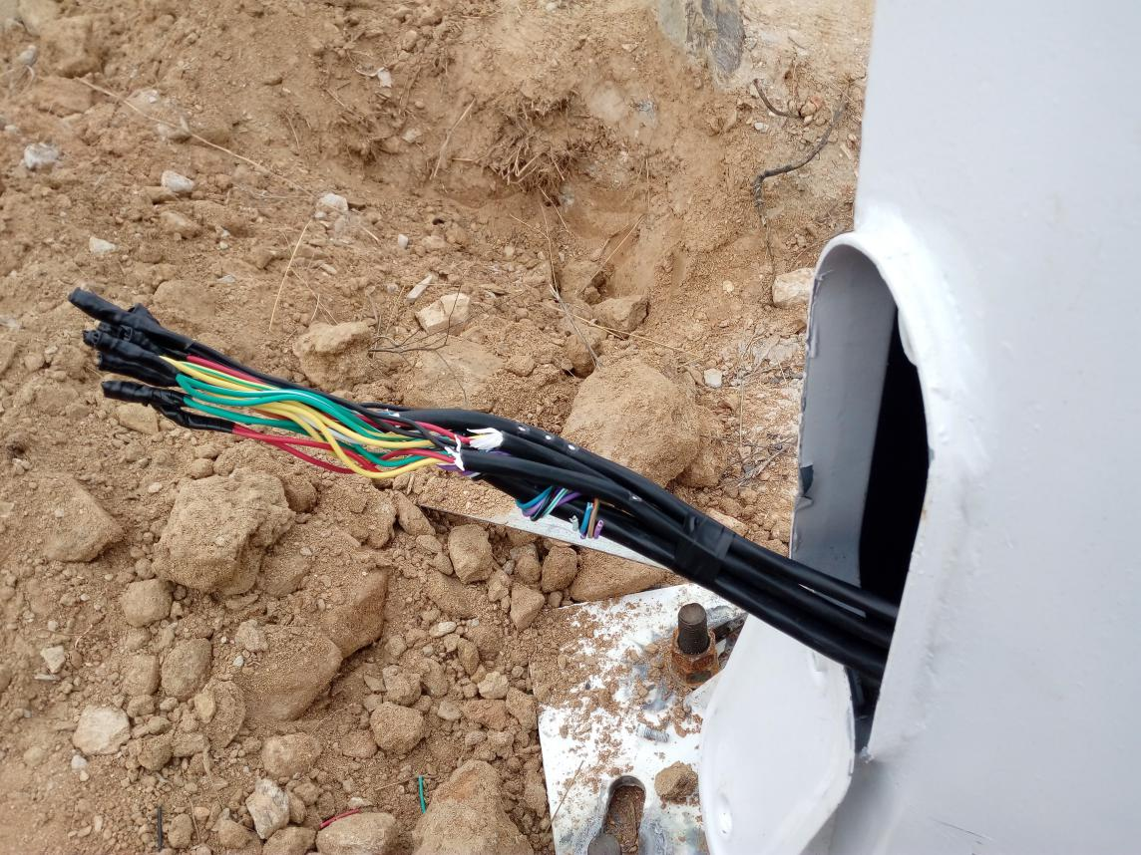
侧门接线如上图
- 供电及调整
信号灯采用220 V交流电源，用一根4芯或16芯电缆从控制柜传输到杆件侧门上。通电后根据现场实际情况调整信号灯的角度。

第五条 安全、文明施工措施
- 严格按照国家规定的安全生产和劳动保护的政策法令及规章制度进行施工；
- 施工现场根据规范要求制定现场安全制度，监督施工人员按照安全制度进行现场施工；
- 进入施工现场带好安全帽，穿好反光服，正确使用个人防护用品（如下图）；
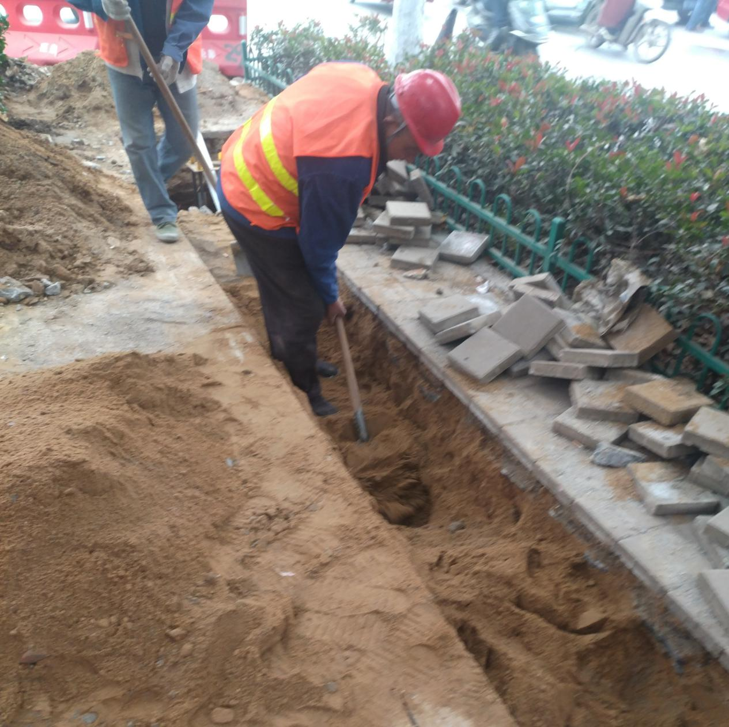
工人安全防护措施 如上图
- 3米以上的高空作业，必需系好安全带；
- 高空作业时，禁止往下乱扔任何东西；
- 电气和专用设备的操作人员持证上岗，无证人员不得使用机电设备；
- 夜间施工有足够的照明，沟、槽、坑、洞及危险设施有红色示警灯，注意施工期间做好安全围挡施（如下图）；
- 施工人员具有以下的安全技术知识：掌握各种事故的急救方法；了解各种电器设备的操作、使用方法；熟悉各种接地保护作用及保护方法；掌握高空作业的保护方法和要求。
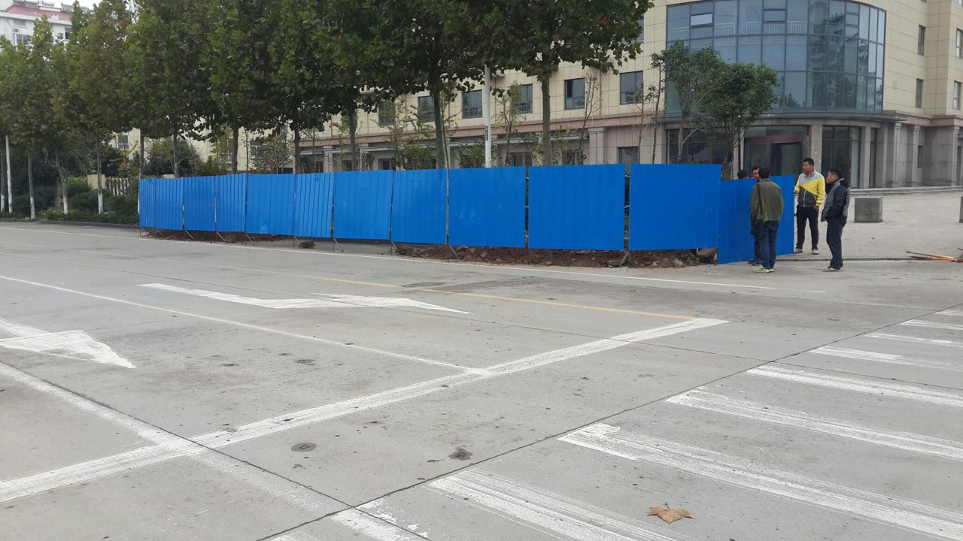
安全施工围挡 如上图
开挖基础、管线沟、检查井产生的垃圾，应当日清理干净，特殊情况当日无法清理的必须做好施工现场的围挡。所有施工项目必须“工完场清”，必须按原貌恢复好。
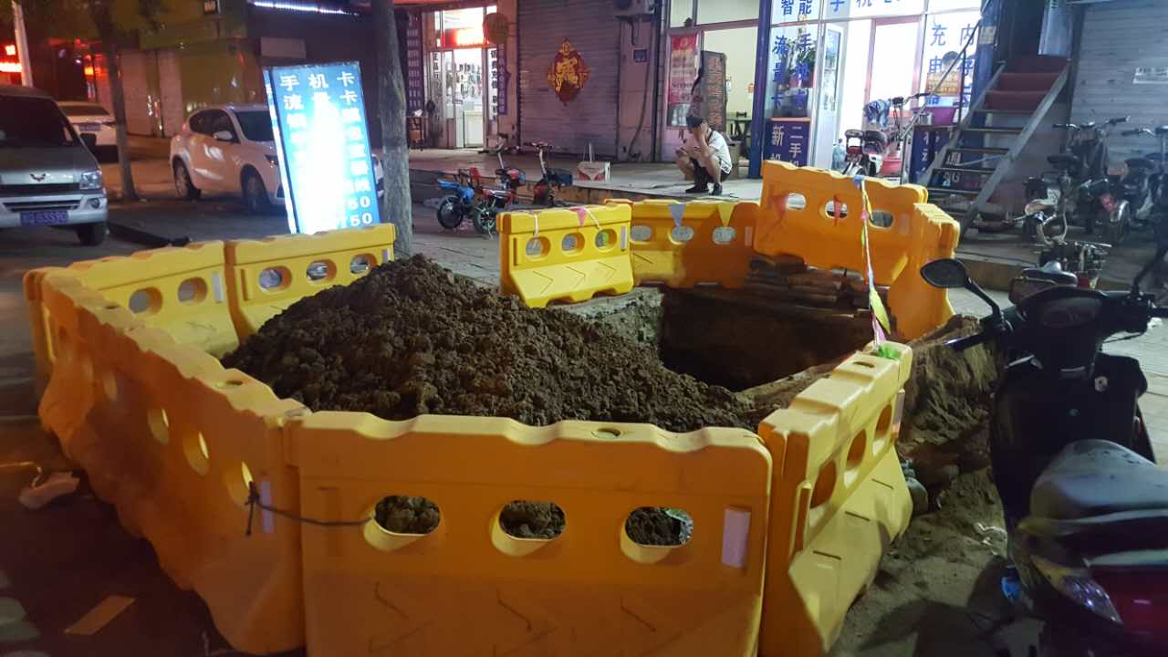
安全施工围挡 如上图
系统集成部
2017年4月
附件：

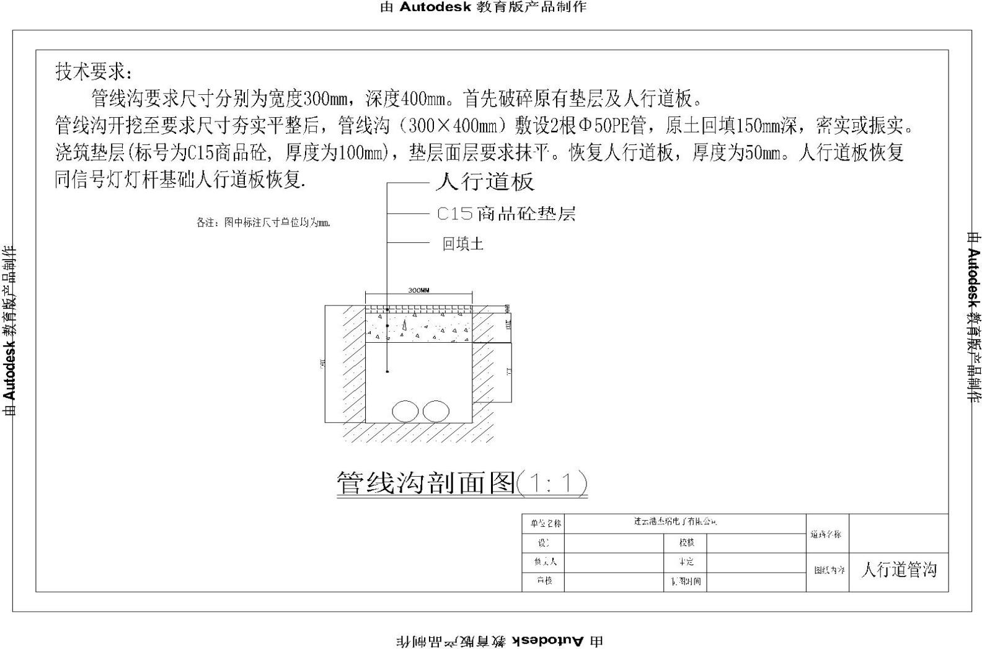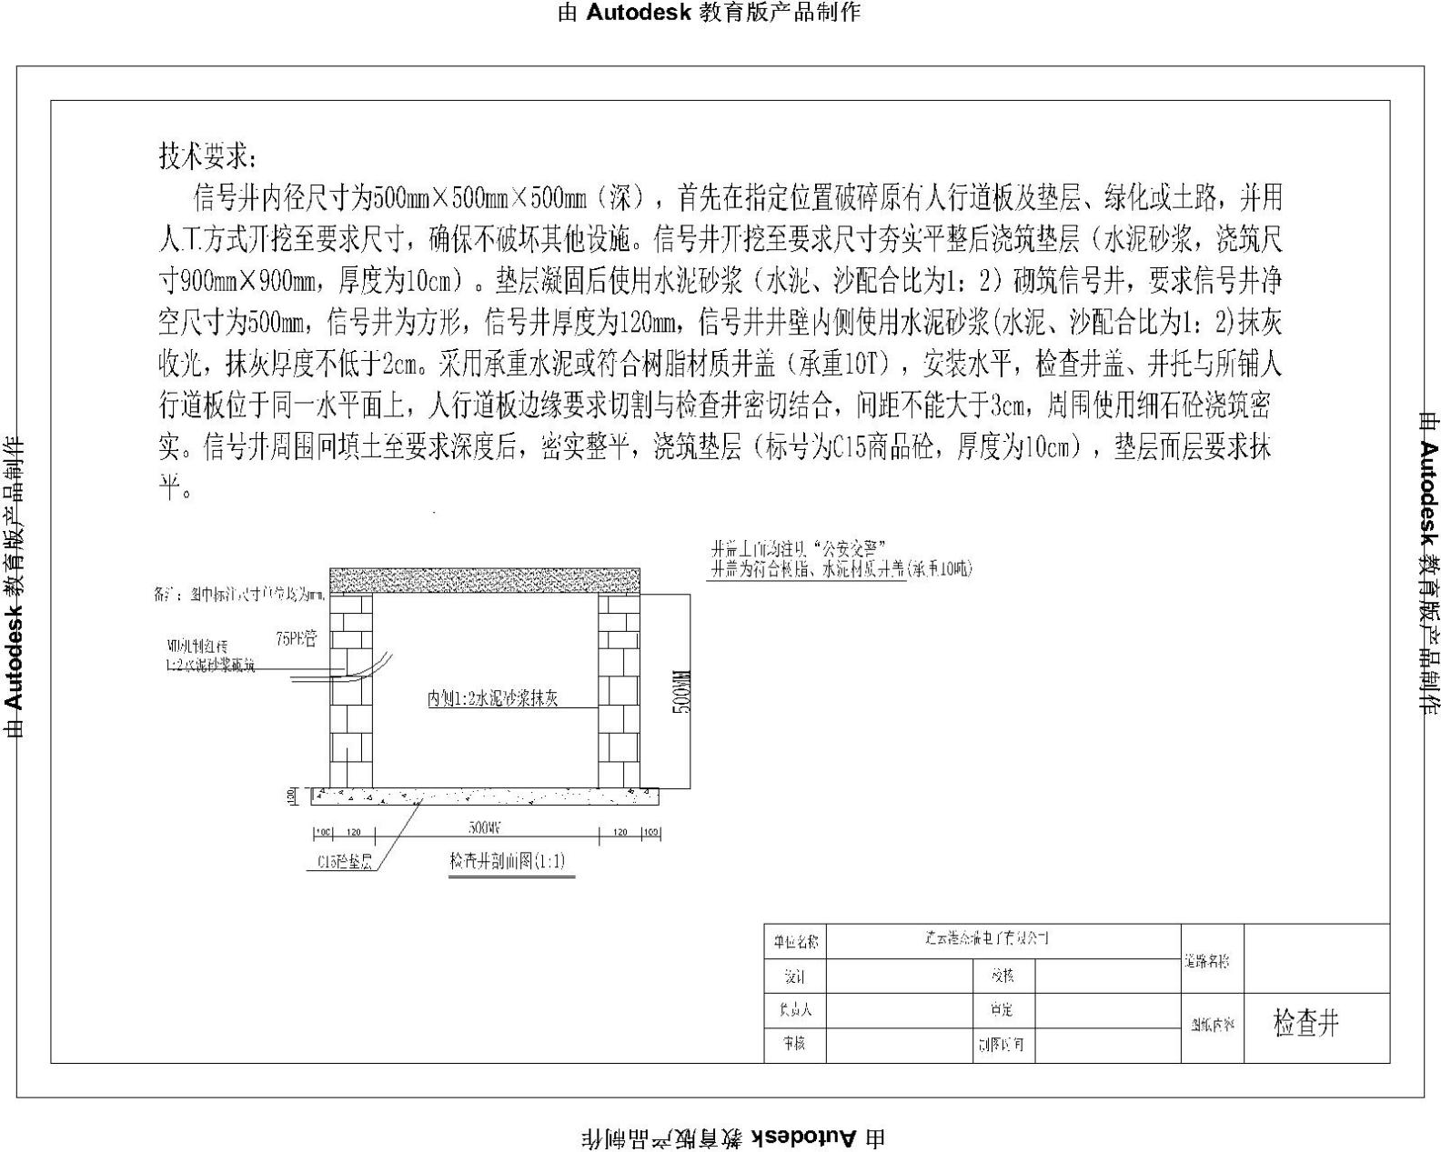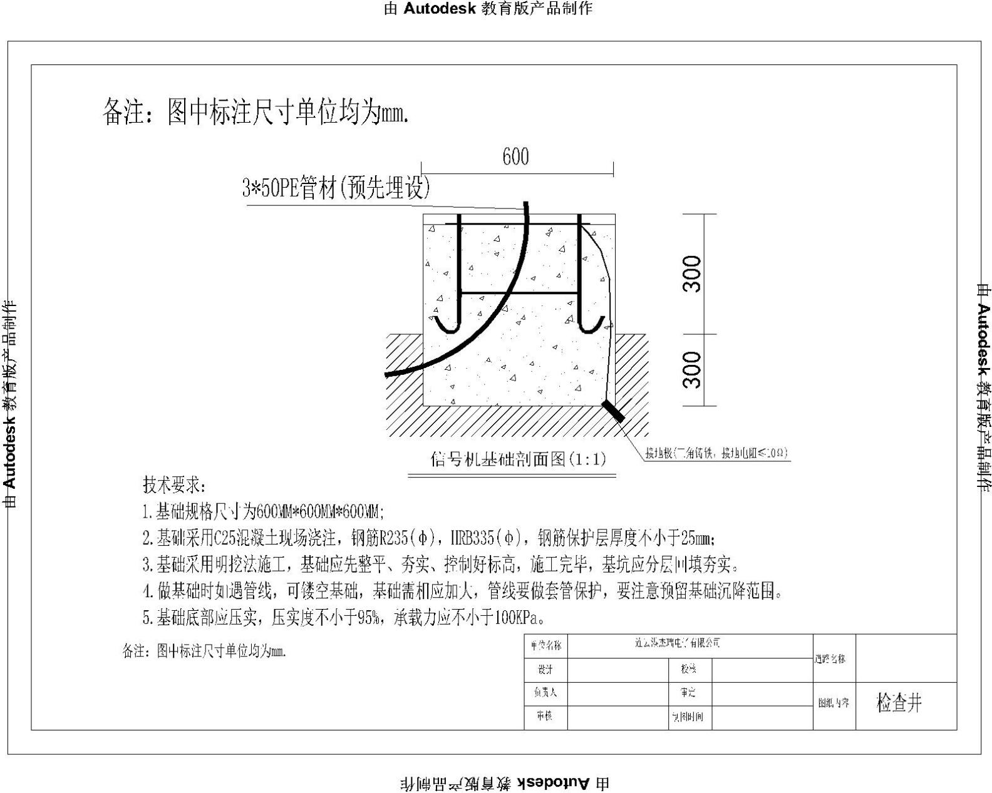
第四章 评分办法

评分说明：
1.报价得分：各投标人价格得分=最低报价（投标人的最低评审价格）÷各投标人评审价格×80.
2.类似业绩合同得分：合同签订日期在2014年1月1日后的交通工程类似施工项目合同复印件，5万元<合同金额≤50万元的每份得2分,合同金额>50万元的每份得3分，最高得分为10分。
3.标书完整性评价得分：评审专家针对施工方案给予综合评分，最高得分10分。

